黃組甲骨新綴第100組
門藝（河南大學黃河文明與可持續發展研究中心）

合集36632（重見于合集36635，曾著錄于前5.26.5，善4499，粹1031，原骨拓藏：北圖）+合集36759（考文120，原骨拓藏：北圖）
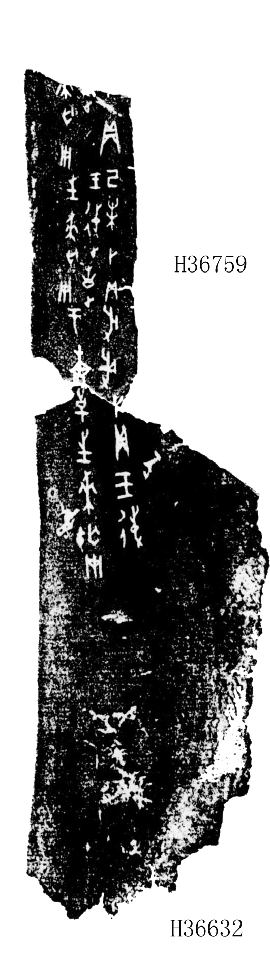
釋文：01戊戌卜，貞：王𨒜于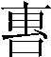，往來亡災？ 一
02己未卜，貞：王𨒜疐，往來亡災？ 一
03…貞…來亡災？
說明：此兩片字口扣合，應確定可以綴合。兩片均藏北圖，希望北圖的老師以實物驗證，謝謝！

